Tilki Kitap Tanıtım Bülteni
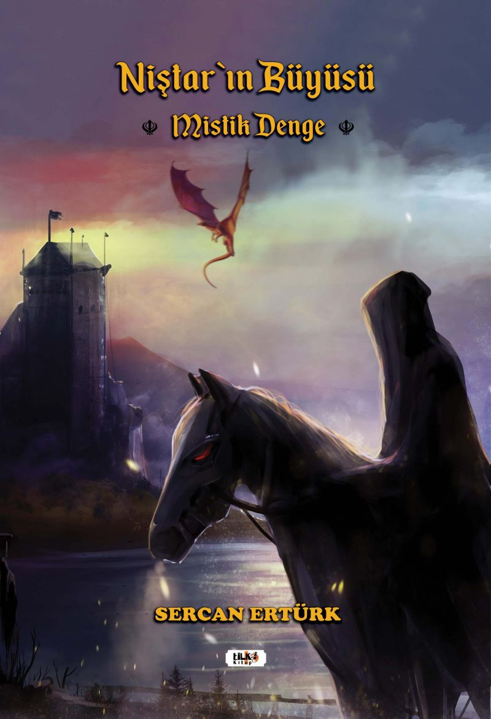 | Eser Adı: Niştar`ın Büyüsü Mistik Denge  Yazar Adı: Sercan Ertürk  Alt Başlık: Mistik Denge  Tür Serisi: Roman/Edebiyat  Cilt Bilgisi: AMERİKAN  Kitap Dili: Türkçe  Eser Tipi: Orjinal  İç Sayfa: 2. HAMUR SB 60  Kapak: BRISTOL AMERİKAN 230  Yan Kapak: YOK  Selefon Türü: MAT SELEFON  Basım Tarihi: 2021  Sayfa Sayısı: 484  Kitap Boyutları: 135 X 195 mm  ISBN No: 9786257561815  Etiket Fiyatı: 1.130,00 TL  Editör Görevlisi: Gülsüm KÜÇÜKASLAN  Son Okumacı: İbrahim Çakar  Mizanpajcı: Semih Öçal  Kapak Grafikeri: Semih Öçal
Kitap Tanıtım Yazısı : (Arka Kapak)

Sihirli güçlere sahip kara kobra lakaplı suikastçı Tormen, başarıyla sonuçlanan bir av sonrası kontrolünü kaybettiği yazgısında sihirlerin, farklı ırkların ve hatta ejderhaların olduğu bu fantastik dünyayı yeniden keşfedecektir. Tormen ile bu yolculukta büyülerin, enerjilerin ve tanrıların verdiği ilginç kaderlerin şahidi olacak; yepyeni dostluklar ve düşmanlıklarla mistik dengeye giden yolda yeniden doğacaksınız.
Kitabın detay sayfasına buradan ulaşabilirsiniz :
https://tilkikitap.com/kitaplar/kitap-baski-sercan-erturk-nistarin-buyusu-mistik-denge-2241.html
Tilki Kitap



